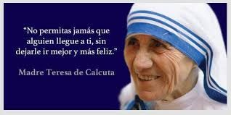***ESTIMADAS FAMILIAS***:

¡¡¡ Llega SEPTIEMBRE!!!

**MES DE LA BIBLIA**

“**Porque donde están dos o tres reunidos en mi nombre, allí estoy yo en medio de ellos**”

(Mt. 18, 20).

Y así nos encuentra un nuevo mes de caminar juntos. Cada familia desde sus casas, los docentes desde las nuestras, todos nos seguimos acompañando y creando momentos de encuentro en el seno de cada hogar.

Este tiempo de aprendizaje compartido, donde la CASA pasó a ser también parte de la ESCUELA, sea un tiempo bendecido de fraternidad y un espacio enriquecido de solidaridad. Para vivenciar así las palabras de la Santa Madre Teresa que recordamos el próximo sábado 5 de septiembre, “*no permitas jamás que alguien llegue a tí, sin dejarle ir mejor y más feliz*”.

Tal vez así **SÍ** se ilumine cada una de nuestras CASAS, con la **Palabra** que nos recuerda que no estamos solos, sino que nuestro Padre nos acompaña y al nombrarlo se hace presente en medio nuestro.

Porque muchas veces en estos días nos hemos sentido agobiados, y en esos momentos donde pareciera que flaqueamos debemos abrazarnos en familia y fortalecernos con la oración, porque Él nos recuerda: “***Pidan y Dios les dará, busquen y encontrarán, llamen y Dios les abrirá. Porque todo el que pide recibe, el que busca encuentra, y al que llama, Dios le abre***” (Mt. 7, 7).

Y serán estos tiempos de remontar, de renacer, de retomar el rumbo, sintiendo mayor confianza en lo esencial, “***No se inquieten por el día de mañana, que el mañana traerá su propia preocupación. A cada día le basta su propio afán***” (Mt. 6, 34).

Que nuestra MISIÓN siga creciendo en cada uno, desde los lugares que nos ha encontrado en estos tiempos… Así cuando nos enceguecen muchas dudas, podamos leer y escuchar el mensaje en nuestras vidas y reconocerlo en las miradas más cercanas, porque “***Les aseguro que cuando lo hicieron con uno de mis hermanos más pequeños, conmigo lo hicieron***” (Mt. 25, 39b).

Seguimos sosteniendo los vínculos entre la Escuela y la Familia a través de los canales de comunicación que están en uso:

* Grupo de WhatsApp vigente desde el comienzo de la cuarentena.
* Correo Electrónico de la docente de grado
* Correo electrónico de los profesores de materias especiales
* Para consultas el correo electrónico: [consultasprimariaces@gmail.com](mailto:consultasprimariaces@gmail.com)



**EN ESTA 22ª. SEMANA DEBEN ENVIAR EVIDENCIAS SOLICITADAS EN CIENCIAS SOCIALES Y EN CIENCIAS NATURALES.**

**AVISO IMPORTANTE: RECIBIRÁN EN SUS CORREOS PERSONALES UN MAIL CON INFORMACIÓN DE LA MATRICULACIÓN 2021 EN EL NIVEL SECUNDARIO.**

***“Viva el Espíritu Santo en nuestros corazones y en los corazones de todas las personas”***

***EQUIPO DIRECTIVO NIVEL PRIMARIO***

**LES PROPONEMOS COMPARTIR EN FAMILIA ESTA ORACIÓN**

**EN TODO EL MES DE SEPTIEMBRE.**

Te damos gracias Dios Padre misericordioso,

por esta oportunidad que nos regalas para compartir tu Palabra y nuestra Vida,

enriquecidos con la presencia de cada familia que forma nuestra escuela.

Envíanos tu Espíritu Santo,

para que podamos escuchar, comprender y vivir tu Palabra,

para descubrir juntos el mensaje en nuestras vidas, y en estos días,

para infundir en nosotros tu aliento de Vida y Esperanza.

Ayúdanos a crecer en nuestra fe,

que nuestras familias vivan la alegría,

la amistad y calidez de tu Presencia,

que sean “Casa y escuela de comunión y participación”,

de puertas y corazones abiertos,

a toda persona que hoy se encuentra excluida

de la Mesa de la Vida digna y ciudadana.

Renuévanos en nuestros vínculos cotidianos,

en la solidaridad con los más pobres,

en el diálogo y el compromiso por la justicia,

en el cuidado y preservación de tu Creación.

María, madre de Jesús y madre nuestra,

quédate con nosotros en nuestro caminar y al volver a nuestras casas,

acompaña nuestras vivencias familiares y nuestros trabajos y tareas escolares,

cubre Madre el caminar de todo el Pueblo de Dios en Argentina.

Amén.

**ESPACIO CURRICULAR: LENGUA Y LITERATURA**

**(Todas las consignas deben estar copiadas en la carpeta)**

**Modificadores del sustantivo y del sujeto (repaso)**

**Te invitamos a ver en familia el siguiente video:**

[**https://www.youtube.com/watch?v=a5nsoiUSmK8**](https://www.youtube.com/watch?v=a5nsoiUSmK8)

**1a) Realiza las actividades 1, 2 y 3 de la página 53 del libro.**

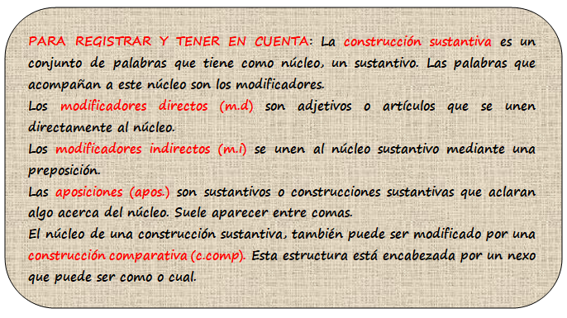

**1b) Completa actividades de la página 18 del Anotatodo.**

**2) Completa el cuadro con tres modificadores para cada sustantivo. Observa el ejemplo.** 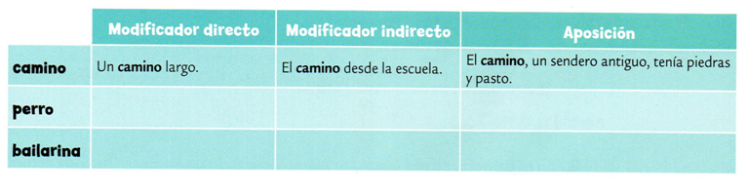

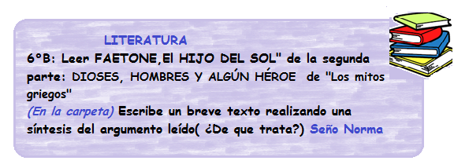

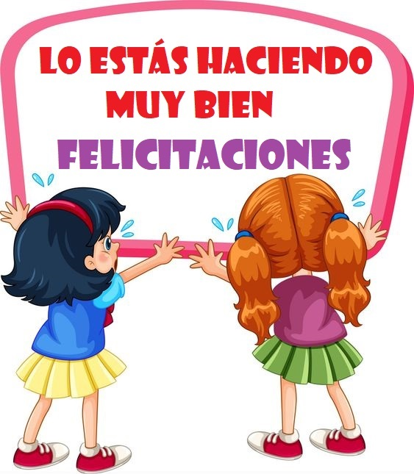

**ESPACIO CURRICULAR: CIENCIAS SOCIALES**

**(Todas las consignas deben estar copiadas en la carpeta)**

**Desastres ambientales**

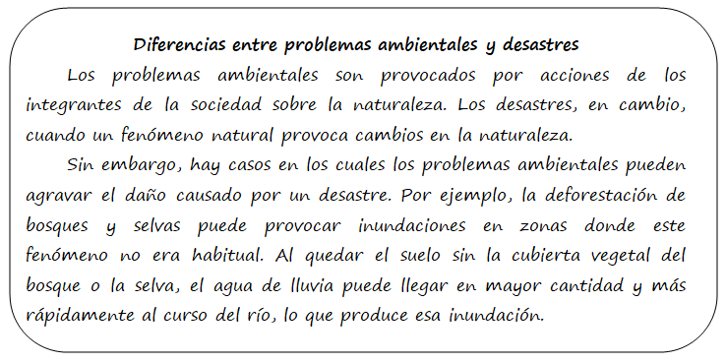

* **Te invitamos a ver en familia el siguiente video:**

[**https://www.youtube.com/watch?v=iTnhxRbK1yA**](https://www.youtube.com/watch?v=iTnhxRbK1yA)

**1a) Lee las páginas 114 y 115 del libro BICIENCIAS y completa el siguiente esquema con las ideas principales y palabras claves.**

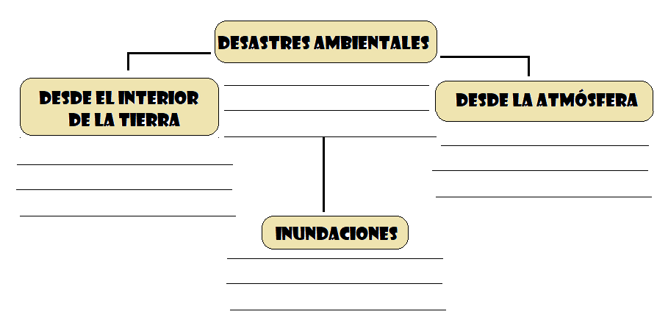

**1b) Resuelve la página 22 del “Anotatodo”**

 **A partir de todo lo trabajado hasta el momento, te proponemos enviar a la casilla de mail correspondiente de tus docentes la resolución de la actividad 1a).**

**Seño Ceci:** [**docentes2ciclo.tarde@gmail.com**](mailto:docentes2ciclo.tarde@gmail.com)

**Seño Norma:** **tareasytrabajosmate@gmail.com**

**ESPACIO CURRICULAR: MATEMÁTICA**

**(Todas las consignas deben estar copiadas en la carpeta)**

* Esta semana comenzamos con un tema nuevo “RADICACIÓN”. Ten en cuenta de hacer las consultas necesarias que te surjan, a tu seño.

**RADICACIÓN.**

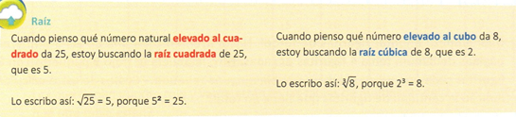**PARA SABER…**

**PARTES DE UNA RAÍZ:**

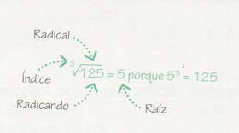

**EJERCITAMOS:**

1. Mira como pensó Alejo y completa: 

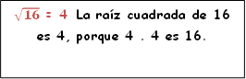

**IMPORTANTE: CUANDO NO HAY NÚMERO EN EL ÍNDICE SE TRATA SIEMPRE DE LA RAÍZ CUADRADA**

**EJ: √25 = 5.5**

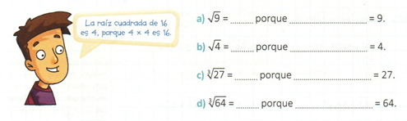

1. Completa con = (igual) o ≠ (distinto) y explica por qué.

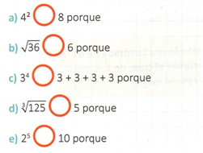

**ESPACIO CURRICULAR: CIENCIAS NATURALES**

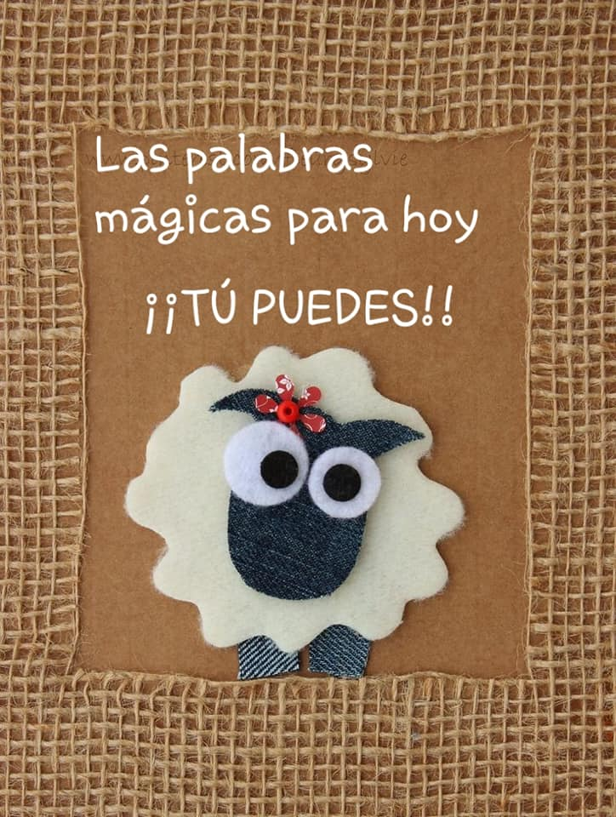**(Todas las consignas deben estar copiadas en la carpeta)**

**Retomando lo trabajado la semana anterior sobre nivel trófico…**

**Seguimos ejercitando**

**Actividad:**

1. **Observa las imágenes e identifica a qué nivel trófico pertenece: (puedes completar el cuadro con el nombre del organismo)**

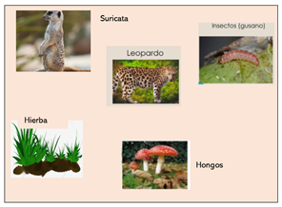

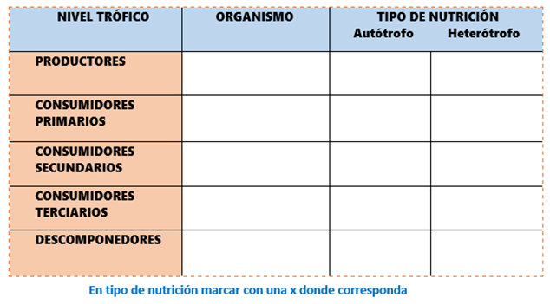

1. **Responde: IMAGINA que un día nos despertamos y nos enteramos que los carnívoros desaparecen ¿qué población aumentaría?**



1. **¡CUIDADO TE ESTOY MIRANDO!** 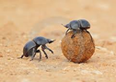

**Observa la imagen, ¿Qué clase de ser vivo es el de la imagen? ¿Qué rol fundamental cumple dicho organismo en el ecosistema?**

**A partir de todo lo trabajado hasta el momento, te proponemos enviar a la casilla de mail correspondiente de tus docentes la resolución de la actividad 1-2-3** 

**ESPACIO CURRICULAR: INFORMÁTICA APLICADA**

**Continuamos trabajando con el programa Microsoft Excel 2010**



**Durante estas clases online que realizaremos a distancia, se podrá leer o bajar el apunte que los alumnos utilizarán para los trabajos. No es necesario imprimirlo, pero si tenerlo a mano por si surgiera alguna duda cuando realizan las actividades.**

**Materiales: la computadora, programa Microsoft Excel 2010 y el apunte enviado por el docente.**

**Apunte online:** [**https://drive.google.com/file/d/1Bum_JI3RbM_wT06JwYQIdUFJ0vvodWJ6/view?usp=sharing**](https://drive.google.com/file/d/1Bum_JI3RbM_wT06JwYQIdUFJ0vvodWJ6/view?usp=sharing)

**A continuación les dejo la explicación de la actividad:** [**https://www.youtube.com/watch?v=X7XjyPGTL9A&feature=youtu.be**](https://www.youtube.com/watch?v=X7XjyPGTL9A&feature=youtu.be)

**Actividades:**

**1- Abre el archivo Notas con tu apellido que estuvimos trabajando la clase anterior.**

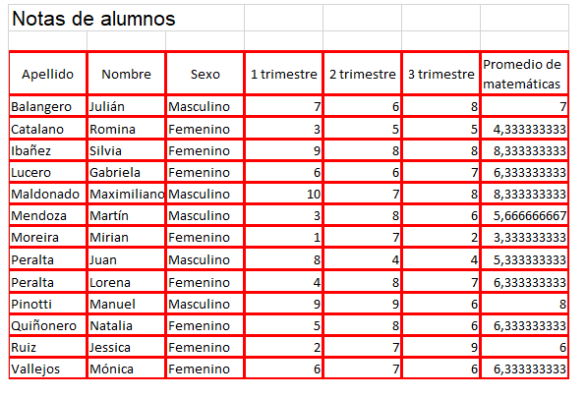

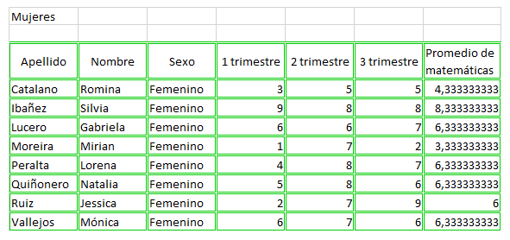

**2- Selecciona la columna Promedio de matemáticas y coloca el número decimal como entero.**

**3- Cambia el formato a los títulos rellenos con color, letra y tamaño 12.**

**4- El resto de la planilla puedes cambiar la letra, color a elección y tamaño 11.**

**5- Agrega una hoja nueva al archivo. Cambia de nombre a las hojas, la primera se llamará Planilla y la segunda Gráficos finales.**

**6- De la primera planilla realiza un gráfico CIRCULAR teniendo en cuenta APELLIDO y PROMEDIO DE MATEMÁTICAS. Escribe como título: Promedio de matemáticas.**

**7- Mueve el gráfico circular a la hoja que tiene el nombre GRÁFICOS FINALES.**

**8- Ir a la opción ARCHIVO y GUARDAR. Cerrar el programa.**

|  |
| --- |
| **ESTA ACTIVIDAD NO DEBE ENVIARSE POR MAIL AL DOCENTE.** |

**ESPACIO CURRICULAR: MÚSICA**

**Familia de instrumentos**

¡¡Hola Chicos y Chicas!! Espero que todos estén muy bien junto a sus familias.

En esta oportunidad vamos a realizar un repaso sobre algunos temas vistos anteriormente y que nos permitirá afianzarlos.

Pudimos apreciar hace un tiempo, un concierto didáctico muy valioso de la Banda Sinfónica de la provincia, llamado: “Cuarentena con niños y niñas”, dirigido en esa oportunidad por la Directora Laura Cmet, en él pudieron apreciar muchos instrumentos que hoy vamos a recordar.

Para poder reconocerlos mejor, es necesario hablar de **familias de instrumentos**. Encontramos tres familias importantes:

* **Familia de los vientos.**
* **Familia de la Percusión.**
* **Familia de las cuerdas.**

Cada una de ellas, tiene sus características particulares por las cuales se diferencian.

**Familia de los Vientos:** Está integrada por los instrumentos de viento o aerófonos que producen el sonido por la vibración del aire en su interior. Como la flauta.

**Familia de la Percusión:** Los instrumentos de esta familia producen sonidos al ser golpeados o agitados. Como la caja china.

**Familia de las Cuerdas:** Está integrada por instrumentos de cuerda o cordófonos que producen sonidos por medio de las vibraciones de una o más cuerdas y que aumentan su sonido, por medio de una caja de resonancia. Como el violonchelo (parecido al violín)

En la Familia de los vientos encontramos dos grupos a su vez: Los vientos de madera y los vientos de metal.

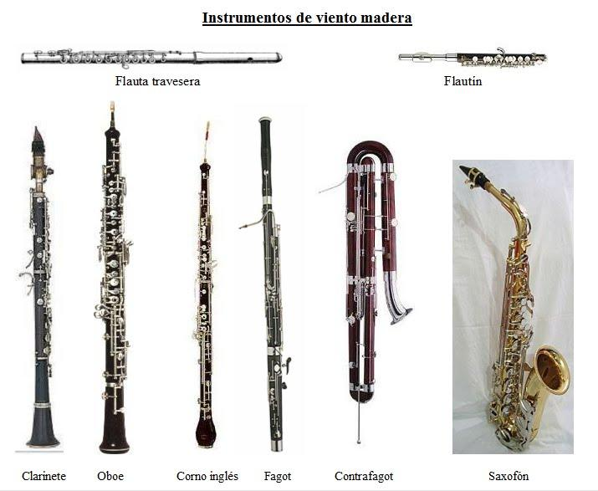

**Instrumentos de viento de metal**

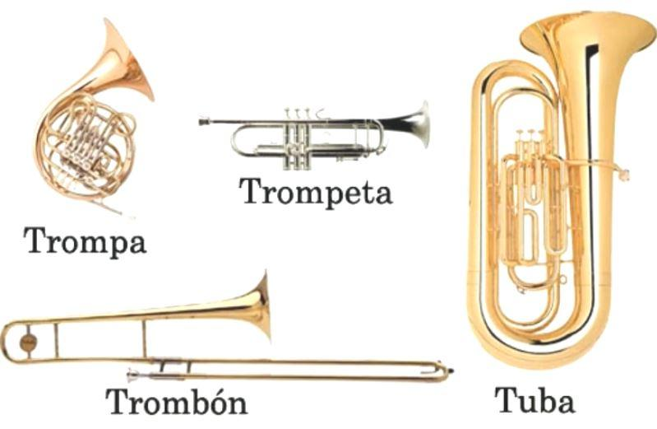

En la **familia de la Percusión** también encontramos aquellos que son construidos con madera o metal y hay algunos que tienen membrana, como los timbales, el bombo, el redoblante, la pandereta, etc.

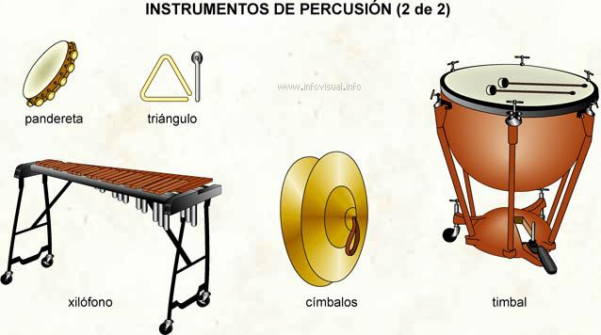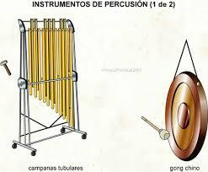

Por último encontramos la **familia de las cuerdas**. En esta familia encontramos a los instrumentos de:

* **Cuerda frotada**, como el violín, que necesitan el “arco” para hacer vibrar las cuerdas.
* **Cuerda percutida**, como el piano, que suena cuando las teclas movilizan unos “martillos” que golpean las cuerdas. Y por último a los instrumentos de
* **Cuerda pulsada**, que necesitan de la mano del instrumentista.

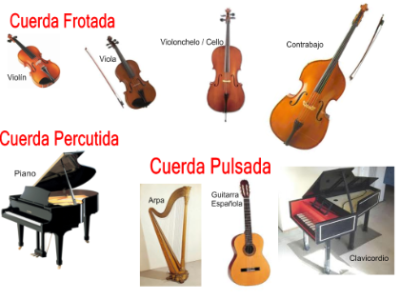

**Actividad:**

1. Colocar en el cuadro **para cada familia de instrumentos** el nombre de los instrumentos y sus particularidades

|  |  |
| --- | --- |
| **Familia de vientos** | |
| **Metal** | **Madera** |
|  |  |

|  |  |  |
| --- | --- | --- |
| **Familia de percusión** | | |
| **Madera** | **Metal** | **Membrana** |
|  |  |  |

|  |  |  |
| --- | --- | --- |
| **Familia de las cuerdas** | | |
| **Cuerda Frotada** | **Cuerda Percutida** | **Cuerda Pulsada** |
|  |  |  |

Nos despedimos hasta el próximo encuentro! **Esta actividad no requiere ser enviada.**   
Seños **Maria del Carmen y Andrea.**

**SITIO de SEXTO**

**PROMOCIÓN 2020:**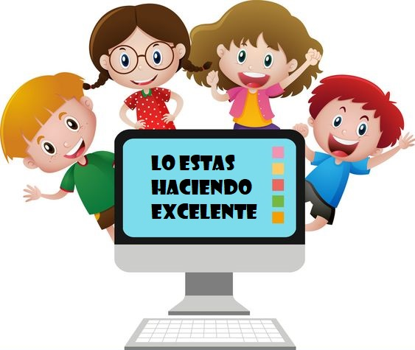

**Queridos chicos de SEXTO:**

**Que alegría es tener otro espacio de comunicación entre nosotros. Tengo el privilegio de poder expresar en palabras este sentimiento de cariño que nos une desde hace tiempo. Más en este escenario distinto que se nos presentó de manera sorpresiva e hizo que debamos quedarnos en casa y cuidarnos, para protegernos entre todos.**

**Esto implicó trabajar bajo el lema “escuela en casa”. Sabemos que no ha sido tarea sencilla, por eso las seños estamos sumamente orgullosas de ustedes, de cada evidencia presentada con mucho esfuerzo, de verlos en los videos, de compartir momentos placenteros en las videollamadas. En estas últimas nos contamos nuestras emociones, sensaciones, chistes, colmos, “mamá-mamá”, como lo hacíamos en la fila antes de entrar al aula, o en los recreos compartidos.**

**Por eso mis niños les pido renovar el compromiso con la tarea que tienen y su oficio de alumno. “Asume con entrega, con coraje y con valor la responsabilidad de empuñar el timón de tu vida, que la mar te pertenece”.**

**Saben que no están solos, cuentan en todo momento con las seños para seguir juntos en este camino. Por ahora, una cosa debe quedar claro, el estudio, y nada más que el estudio, será la llave que les abrirá las puertas del mañana.**

**Con mucho cariño, un abrazo a la distancia. Seño Ceci**